蚌埠分公司终端问题解决工具说明文档 软件版本：2.4
- 软件目标
本软件用于解决蚌埠分公司员工日常终端使用时的常见问题，使得员工在日常工作使用计算机终端遇到典型的问题时，可以方便的使用本工具自助式的一键化解决。
- 软件界面
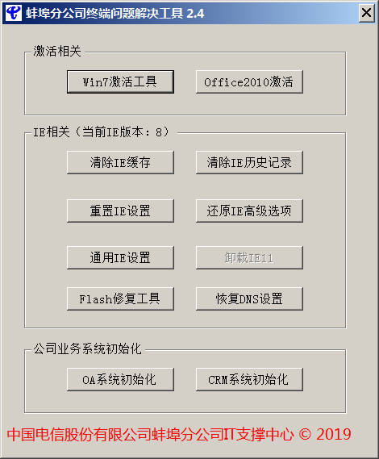
- 功能介绍：
1. 激活相关
1.1. Win7激活工具
此功能用于给提示未激活或非正版Windows系统的计算机激活Win7操作系统。
点击按钮后程序释放并自动打开WIN7 Activtion 1.7自动激活工具，如图：
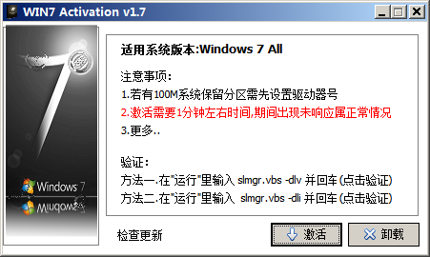
在此界面点击激活等待程序运行完成即可。激活后需要重新启动计算机。
1.2. Office2010激活
此功能用于给提示未激活或非正版Office的计算机激活Office2010办公套件。
点击按钮后程序释放并自动打开Office2010激活bat脚本，如图：
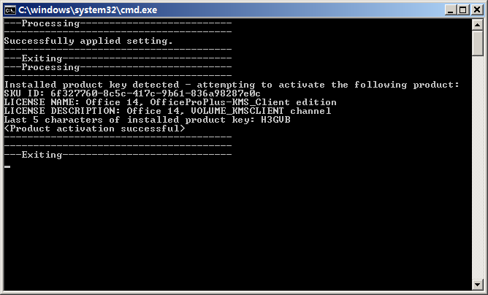
脚本执行完成后会自动关闭命令界面并弹出如图提示：
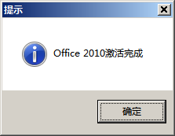
点击确定即可。
2. IE相关
2.1. 清除IE缓存
此功能用于清理IE浏览器的缓存目录。其作用等同于下图中，Internet选项-常规-浏览历史记录-删除-Internet临时文件。
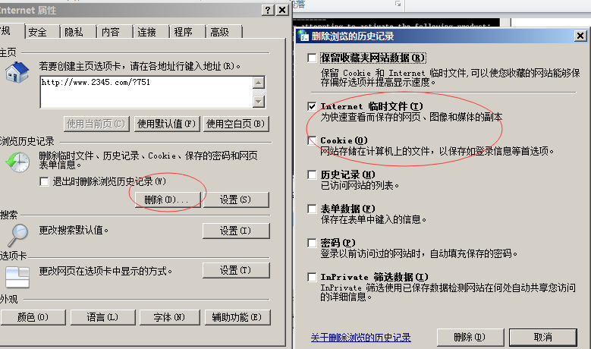
2.2. 清除IE历史记录
此功能用于清理IE浏览器的缓存目录。其作用等同于下图中，Internet选项-常规-浏览历史记录-删除-右侧所有选项。
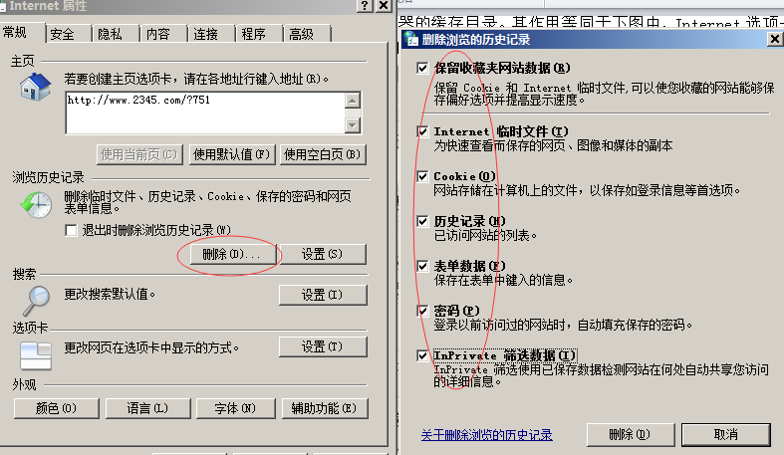
2.3. 重置IE设置
此功能用于重置IE浏览器设置。其作用等同于下图中，Internet选项-高级-重置Internet Explorer设置-重置按钮。
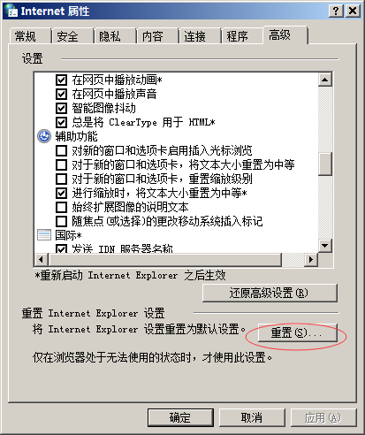
2.4. 还原IE高级选项
此功能用于IE浏览器中还原高级设置。其作用等同于下图中，Internet选项-高级-设置-还原高级设置。
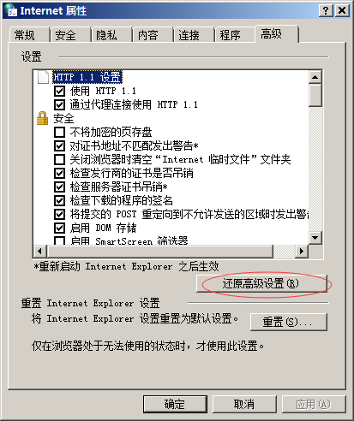
2.5. 卸载IE11
此功能用于卸载Win7上安装的IE11浏览器并回滚至IE8。此功能仅当操作系统为Win7并且安装了IE11浏览器时有效。由于操作系统限制，该功能需要进一步手动操作。点击按钮后，卸载脚本将释放至桌面，打开桌面上的IE11.bat，等待脚本执行完成后重启计算机生效。
2.6. 内部IE设置
此功能用于一步配置完成蚌埠电信工作环境所需要IE配置项。点击按钮后等待弹出如下图对话框即配置完成。
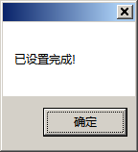
该功能等同于下图1中，Internet属性-可信站点-该区域的安全级别设置为低后，进入自定义级别，配置如2-5图中的配置项目。
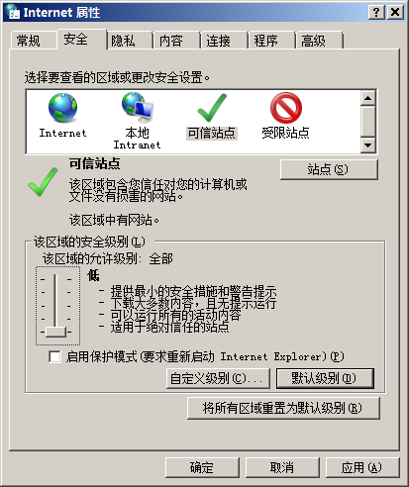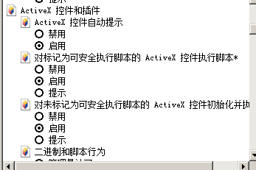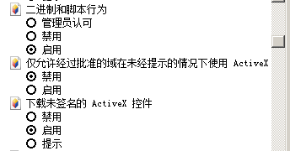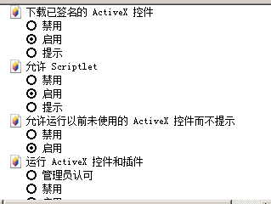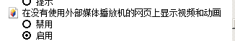
2.7. Flash修复工具
此功能用于给Flash播放出现异常的计算机修复Flash。
点击按钮后程序释放并自动打开Flash修复工具，如图：
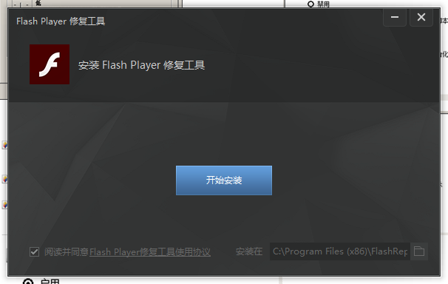
按提示点击开始安装，安装完成重启后生效。
2.8. 恢复DNS设置
此功能用于给DNS配置出现异常的计算机恢复蚌埠电信DNS服务器地址。点击按钮后闪出数个窗口，等待全部执行完成后弹出如下图提示，即修复完成。
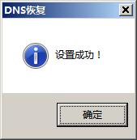
该功能等同于将计算机所有有线网卡DNS设置为134.64.101.98/134.64.101.99。如下图所示。
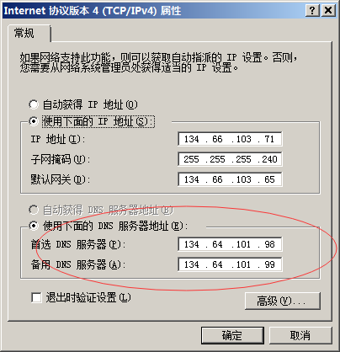
3. 公司业务系统初始化
3.1. OA系统初始化
此功能用于给公司中需要使用OA系统的计算机部署OA使用环境。
点击按钮后程序释放并自动打开OA初始化工具，如图：
点击开始并等待程序执行完成即可。
3.1. CRM系统初始化
此功能用于给公司中需要使用CRM系统的计算机部署OA使用环境。
点击按钮后程序释放并自动打开CRM初始化工具，如图：
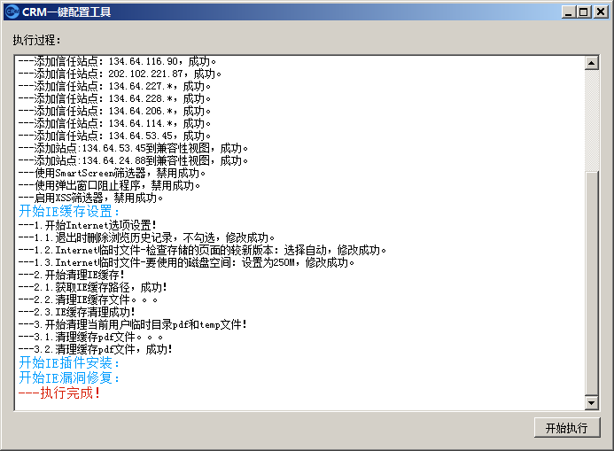
点击开始执行并等待程序执行完成即可。

蚌埠分公司终端问题解决工具开发者：
业务管理/IT支撑部门 王旭晨
联系方式：18955296958
软件及文档发布时间2019年8月20日 版本2.4

更新日志：
2019-8-20 版本2.4：
--更改“内部IE设置”为“通用IE设置”
--文档添加软件目标
2019-8-16 版本2.3：
--更新crm一键工具

